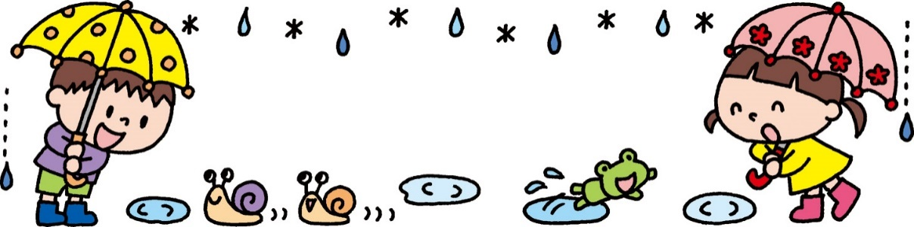
音楽教室・体操教室の参観について
わくわくタイムの音楽教室、体操教室の参観を行います。お忙しいとは存じますが、３・４・５歳児の保護者の方は、以下の時間に園までお越しください。
（音楽教室）
6月16日（水)1１:00～ きりんぐみ
6月30日（水）11：00～ らいおんぐみ
7月14日（水）1１:00～ うさぎぐみ
（体操教室）
6月25日（金）9：30～ うさぎぐみ
7月 9日（金）9:30～ きりんぐみ
7月16日（金）9:30～ らいおんぐみ
駐車場の用意はありませんので、自転車や徒歩、公共の交通機関での来園にご協力ください。
内科検診・歯科検診について
内科検診 ６月１０日（木）１４：００～
金田医院院長 金田 吉正先生
歯科検診 ６月１７日(木)１３：３０～
奈村歯科医院院長 奈村 和記先生
欠席されますと、各自で南郷の金田医院、奈村医院まで行って頂くことになりますので、欠席しないようにご注意ください。
２０２１年度
６月号
大津市一里山5丁目10-7
学園前こども園
℡５４３－６７１１
えんだより
令和２年５月３１日(月)発行
雨の合間に差し込む日差しに、初夏の訪れを感じる頃となりました。子ども達は、クラスのみんなで園庭に行ったり、ホールで体を動かして遊んだりする中で、好きな場所や好きな遊びを見つけてきたようです。保育室を訪れると、いきいきとした笑顔で、話しかけてくる姿にまぶしさを感じます。
今年は早々と梅雨に入りましたが、お天気のいい日には戸外でどろんこ遊びや感触遊びをして、心地よさを味わいながら開放感を感じられるようにしたり、雨の日には雨の音を感じたり、新聞遊びやボールプール、巧技台などをしたりして、室内遊びの充実にも努めていきたいと思います。

虫歯予防デー集会について
(3.4.5歳児)
歯の健康に関心を持てるような話をしたり、歯の磨き方の指導をしたりしますので、歯ブラシ・コップを忘れずに
お持たせください。
6月の予定

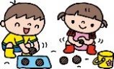

日 | 月 | 火 | 水 | 木 | 金 | 土
 |  | １  身体計測（１）  安全点検 | ２  身体計測（３） | ３  虫歯予防デー集会 | ４  体操教室（3.4.5）  布団持ち帰り（0.1）  身体計測（２） | ５  一日保育
６ | ７  どろんこ遊び開始  身体計測（５） | ８  学研教室（５）  身体計測（０） | ９  身体計測（４） | １０  学研教室（４）  内科検診(14:00) | １１  体操教室（3.4.5）布団持ち帰り（2.3） | １２  半日保育  (弁当）  （14時降園）
１３ | １４ | １５  安全点検 | １６  音楽教室（3.4.5）  参観（４） | １７  国際文化理解教室（５）  歯科検診（13:30） | １８  体操教室（3.4.5）布団持ち帰り（0.1） | １９  半日保育  土曜日保育申請締め切り
２０ | ２１  造形教室（５） | ２２  学研教室（５） | ２３  ぽかぽか | ２４  学研教室（４） | ２５  体操教室（3.4.5）  参観（３）  布団持ち帰り（2.3） | ２６  一日保育  （弁当）
２７ | ２８  避難練習  諸費用口座振替 | ２９  誕生日会  （ゆりかご）  ☆夏至（６月２１日）・・・昼間の時間が一年で一番長い日。 | ３０  音楽教室（3.4.5）  参観（５）  月末統計 |  | わくわくタイムの講師にはマスクの着用をお願いしています。引き続き、3.4.5歳児はマスクの着用をお願いします。音楽教室と体操教室は体を動かしますので、講師のみマスクを着用致します。
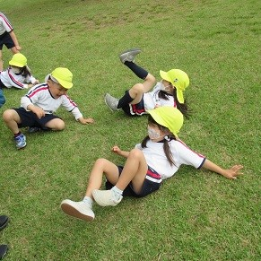
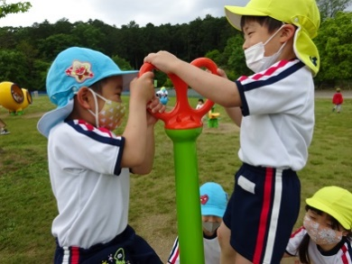
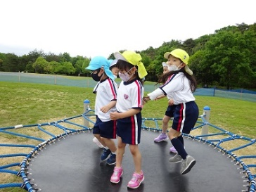
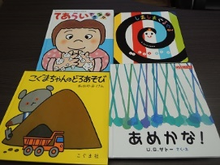
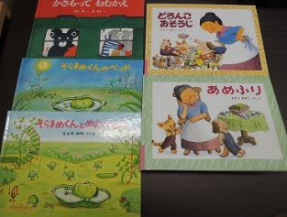
仲良く一緒に遊んでいます。
４・５歳児で文化ゾーンに行きました。目新しい遊具に一目散！
のびのびと身体を動かしたり、芝生で転がる等自然に触れたりして楽しみました。
徒歩遠足に行ってきました！

【どろんこ遊びについて】
６月７日（月）からどろんこ遊びが始ま
りますが、泥に限らず、砂や石鹸の泡、スライムなど感触遊びも楽しむ予定です。今年度も、泥んこ遊びでのプールカードの記入はありません。健康観察カードにて体調を把握します。必ず、毎朝の検温と体調管理の記入を忘れないよう、お気を付けください。
降園後について
お迎え後に園舎内、園外、駐車場などで遊ぶ方がいます。その間にケガをしたり、栽培物を取ってしまったりなども起こっています。また、お迎えがまだの子がお家の方を思い出して泣き出す事も増えています。子ども達もお家の方にも疲れが溜まらないように、降園後は遊ばないですぐに帰るようにご協力ください。
６月の新刊絵本
６月は梅雨の季節。どろんこ遊
びも始まります。そこで、雨や
泥遊びに因んだ絵本を選んで
みました。大人にとっては厄介
な雨も、子どもにとっては楽しいもの。「傘買ってもら
った！」「長靴はいてきた！」と、笑顔で教えてくれま
す。実体験と結び付けて２倍楽しんでほしいと思います。

園ではスナップエンドウも育て、子ども達が収穫をして味わいました。かわいいそらまめくんの、自然がいっぱいの世界も楽しみたいと思います。
水分補給について
暑くなってきましたので、熱中症予防の為、園でもこまめに水分補給をします。
３．４．５歳児は、水筒を持って来て頂いていますが、衛生面を考慮してその日に沸かしたお茶か水をお持たせください。
凍らせないでください。
  - ２歳児は園で用意したお茶を
適時、飲むようにします。
【パンツについて】
園では衛生上、パンツの貸し出しは行わず、濡れた場合は新品のパンツ（￥３００）を買い取って頂きます。着替えにパンツの予備を忘れずにお持たせください。
保健衛生について
園で擦り傷などの怪我をされた場合は、消毒液で消毒したり、絆創膏を張ったり、冷却シートを用いたりする場合もありますので、ご了承ください。
【夏季希望保育について】
８月１０日（火）～１４日（土）は希望保育日となります。
保育時間７：００～１８：００
詳しくは後日、手紙でお知らせしますので、御心積もりをお願いします。

